Infection virale ou bactérienne (1)
Niveau de classe : Cycle 4 - 5e
Notion du BO travaillée qui s’inscrit dans la thématique « Le corps humain et santé » :
Relier ses connaissances aux politiques de prévention et de lutte contre la contamination et/ou l’infection.
- L’activité vise l’étude d’une infection virale.

Compétence travaillée dans l’activité : Interpréter des résultats et en tirer des conclusions
Contexte de l’activité :
Les notions de contamination et de barrières naturelles ont déjà été vues en classe, et peuvent être remobilisées en début de séance à l’aide de la vidéo suivante (de 2’05 à 5’12) : https://www.youtube.com/watch?v=iH7Y_VHAVe8&t=53s
Cette activité peut ensuite s’intégrer à une séquence pour co-construire la notion d’infection. La classe peut être divisée en 2 groupes chacun en charge d’une activité (infection virale (1) ou infection virale (2) cf banque) puis mise en commun à l’oral des productions.
OU Cette activité constitue une activité de remédiation fournie à la classe ou certains élèves en fonction de leur besoin.
Contenu de l’activité :
Consigne : En vous aidant du document de référence, interpréter les résultats présentés dans le graphique ci-dessous, afin de montrer que l’individu souffre d’une infection virale.
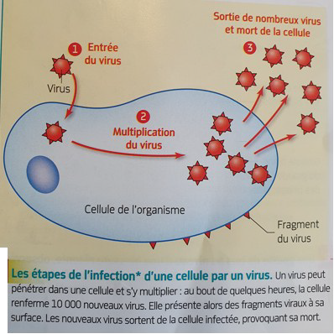
Document de référence : Les étapes de l'infection d'une cellule par un virus (source : livre Hatier 2017, p 315).
Les virus sont des parasites intracellulaires. La cellule parasitée est appelée la cellule hôte. Ils utilisent alors la cellule pour se multiplier. En se multipliant dans la cellule, les virus ont sur celles-ci des effets allant du simple changement de forme à la destruction totale.

Document : Graphique indiquant la quantité de virus infectant des cellules en fonction du temps

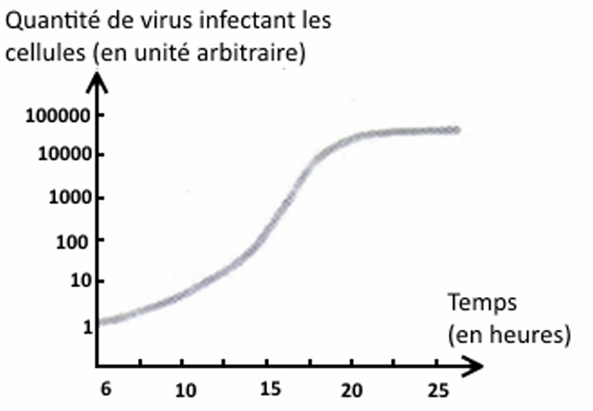 source : sujet DNB SVT Amérique du Nord 2019
Critères de réussite de la compétence travaillée :
Interpréter des résultats et en tirer des conclusions
Je réussis si :  +/- | Evaluation
PERTINENCE : Mon interprétation permet de valider ou de réfuter l’hypothèse testée et donc de répondre au problème posé.
COMPLETUDE : Mon interprétation précise :
- « Ce que l’on voit » : présentation de l’ensemble des résultats.
- « Ce que l’on sait » : ajout des notions issues des connaissances/ressources et/ou mise en situation, adaptées à l’interprétation.
- « Ce que l’on conclut » : mise en relation des résultats et des notions pour répondre au problème.
EXACTITUDE : Je suis rigoureux / rigoureuse dans l’interprétation :
- quantification des données si possible.
- vocabulaire scientifique exact et précis.
- sans déformation ni erreur de lecture.
CONFORMITE : J’ai structuré mon écrit afin de faciliter sa lecture et sa compréhension : j’ai mis en relation les 3 parties de mon interprétation par des connecteurs logiques.

